ТЕХНИЧЕСКОЕ ЗАДАНИЕ
на выполнение в 2026 году работы по разработке плагина “Держатель телефона” для системы автоматизированного проектирования КОМПАС-3D

1 ОБЩИЕ СВЕДЕНИЯ 4
1.1 Полное наименование автоматизированной системы и её условное обозначение 4
1.2 Наименование заказчика 4
1.3 Перечень документов, на основании которых создается АС 4
1.4 Плановые сроки начала и окончания работы по созданию АС 5
2 ЦЕЛИ И НАЗНАЧЕНИЕ СОЗДАНИЯ АВТОМАТИЗИРОВАННОЙ СИСТЕМЫ 6
2.1 Цели создания АС 6
2.2 Назначение АС 6
3 ТРЕБОВАНИЯ К АВТОМАТИЗИРОВАННОЙ СИСТЕМЕ 7
3.1 Требования к структуре АС в целом 7
3.2 Требования к функциям (задачам), выполняемым АС 9
3.3 Требования к видам обеспечения АС 10
3.4 Общие технические требования к АС 11
4 СОСТАВ И СОДЕРЖАНИЕ РАБОТ ПО СОЗДАНИЮ АВТОМАТИЗИРОВАННОЙ СИСТЕМЫ 12
Таблица 4.1 − Этапы проведения работ по разработке плагина «Держатель телефона» для САПР «КОМПАС-3D». 12
5 ПОРЯДОК РАЗРАБОТКИ АВТОМАТИЗИРОВАННОЙ СИСТЕМЫ 13
5.1 Порядок организации разработки АС 13
5.2 Перечень документов и исходных данных для разработки АС 13
5.3 Перечень документов, предъявляемых по окончании соответствующих этапов работ 13
6 ПОРЯДОК КОНТРОЛЯ И ПРИЕМКИ АВТОМАТИЗИРОВАННОЙ СИСТЕМЫ 14
6.1 Виды, состав и методы испытаний АС и ее составных частей 14
6.2 Общие требования к приёмке работ по стадиям 14
7 ТРЕБОВАНИЯ К ДОКУМЕНТИРОВАНИЮ 16
7.1 Перечень подлежащих разработке документов 16
7.2 Вид представления и количество документов 16
7.3 Требования по использованию ЕСКД и ЕСПД при разработке документов 16
8 ИСТОЧНИКИ РАЗРАБОТКИ 18

1 ОБЩИЕ СВЕДЕНИЯ

1.1 Полное наименование автоматизированной системы и её условное обозначение

Разработка плагина «Держатель телефона» для системы автоматизированного проектирования (САПР) КОМПАС-3D.

1.2 Наименование заказчика

Заказчиком работ является: кандидат технических наук, доцент кафедры компьютерных систем в управлении и проектировании (КСУП) Калентьев Алексей Анатольевич.
Адрес заказчика: 634045 Томская область Томск ул. Красноармейская 147 СБИ, офис 210.

1.3 Перечень документов, на основании которых создается АС

Выполняемая работа и оформление её результатов должны отвечать требованиям нормативно-правовых актов, а также соответствующих государственных стандартов из числа Комплекса стандартов на автоматизированные системы:
− ГОСТ 34.602-2020 “Информационные технологии. Комплекс стандартов на автоматизированные системы. Техническое задание на создание автоматизированной системы”;
− ОС ТУСУР 01-2021 “Образовательный стандарт ВУЗа. Работы студенческие по направлениям подготовки и специальностям технического профиля. Общие требования и правила оформления”;
− ОК 012-93 “Общероссийский классификатор изделий и конструкторских документов (классификатор ЕСКД)”;
− ГОСТ 19.103-77 “Единая система конструкторской документации. Обозначения программ и программных документов”.

1.4 Плановые сроки начала и окончания работы по созданию АС

Плановый срок начала работ: с 23 сентября 2026 года
Плановый срок окончания работ: не позднее 29 декабря 2026 года.

2 ЦЕЛИ И НАЗНАЧЕНИЕ СОЗДАНИЯ АВТОМАТИЗИРОВАННОЙ СИСТЕМЫ

2.1 Цели создания АС

Целью выполнения работ по разработке плагина «Держатель телефона» для САПР КОМПАС-3D является автоматизация построения держателей телефонов.

2.2 Назначение АС

Назначение разрабатываемого плагина обусловлено быстрым моделированием держателей телефонов разных типов. Благодаря данному расширению, пользователи смогут наглядно рассмотреть спроектированную модель, при необходимости перестроить её под необходимые параметры. На рисунке 2.1 представлена модель держателя телефона.

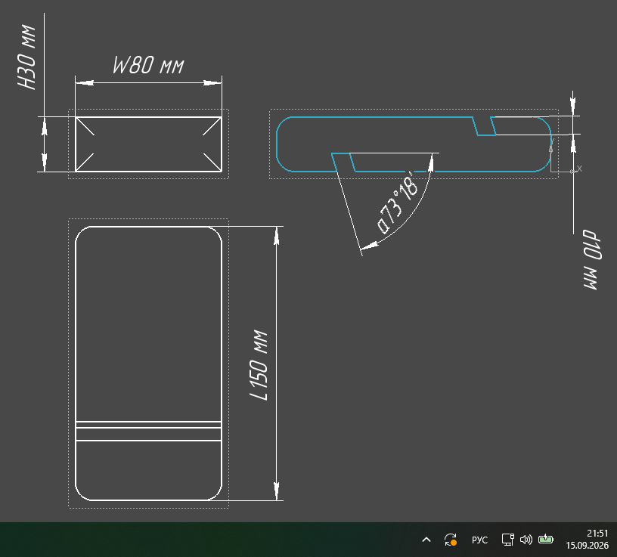
Рисунок 2.1 – Чертеж деражателя телефона
3 ТРЕБОВАНИЯ К АВТОМАТИЗИРОВАННОЙ СИСТЕМЕ

3.1 Требования к структуре АС в целом

3.1.1 Требования к структуре и функционированию системы.
Разрабатываемая автоматизированная система (АС) должна быть выполнена в одном из вариантов:
- Встроенный плагин САПР КОМПАС-3D, запускаемый непосредственно из КОМПАС-3D и выполняющий построение детали в текущем документе.
- Сторонняя программа (desktop-приложение), способная запускать КОМПАС-3D и инициировать построение детали через API.
В рамках настоящего проекта реализуется вариант встроенного .NET-плагина для КОМПАС-3D.
АС должна обеспечивать построение параметрической 3D-модели детали “Держатель телефона” по вводимым пользователем параметрам и выполнять проверку корректности введённых значений.
Изменяемые параметры детали:
- L — длина основания держателя, мм (80–200);
- W — ширина основания держателя, мм (60–120);
- H — высота держателя, мм (10–30);
- α — угол наклона подставки градусы (30–75);
- d — глубина канавки, мм (5–15).
Зависимые параметры: H и d являются взаимозависимыми и должны удовлетворять условию:
$$H*0,3 ≤d≤H*0.7$$
Требования к обработке зависимости:
- при изменении H система должна автоматически пересчитывать допустимый диапазон d (верхнюю границу): $d_{max}=H*0.7$
- при изменении H система должна автоматически пересчитывать допустимый диапазон d (нижнию границу): $d_{min}=H*0.3$
- при вводе значений, нарушающих условие зависимости или общие ограничения, должна отображаться ошибка валидации с указанием, какой параметр необходимо изменить (например: «уменьшите d» или «увеличьте H»).
3.1.2 Требования к численности и квалификации персонала системы.
Дополнительные требования к численности и квалификации персонала не предъявляются. Пользователь должен владеть базовыми навыками работы с КОМПАС-3D.
3.1.3 Показатели назначения.
АС должна обеспечивать следующие показатели назначения:
- Время построения модели при условии запущенного КОМПАС-3D не должно превышать одной минуты.
- Система не должна позволять выполнять построение детали при некорректно заданных параметрах, включая нарушение зависимости H и d согласно п. 3.1.1.
- Требования к аппаратной части, достаточной для выполнения указанных показателей, уточняются на этапе технического проектирования.
3.1.4 Требования к надежности.
Дополнительные требования к надёжности не предъявляются.
3.1.5 Требования к безопасности.
Дополнительные требования к безопасности не предъявляются.
3.1.6 Требования к эргономике и технической эстетике.
Пользовательский интерфейс должен быть выполнен в виде desktop-интерфейса с использованием WindowsForms, WPF или аналогичных средств для ОС Windows 10 и выше.
Интерфейс должен быть адаптирован под минимальное разрешение экрана 1920×1080, элементы интерфейса должны отвечать рекомендациям по верстке интерфейсов desktop-приложений указанным в источнике [1].
3.1.7 Требования к эксплуатации, техническому обслуживанию, ремонту и хранению компонентов системы.
Дополнительные требования не предъявляются.
3.1.8 Требования к защите информации от несанкционированного доступа.
Дополнительные требования не предъявляются.
3.1.9 Требования по сохранности информации при авариях.
Дополнительные требования не предъявляются.
3.1.10 Требования к защите от влияния внешних воздействий.
Дополнительные требования не предъявляются.
3.1.11 Требования к патентной чистоте.
Дополнительные требования не предъявляются.
3.1.12 Требования по стандартизации и унификации.
Разработка системы должна осуществляться с учётом рекомендаций по стандартизации Р50-54-38-88 «Общесистемное ядро САПР машиностроительного применения. Общие требования».

3.2 Требования к функциям (задачам), выполняемым АС

3.2.1 Перечень функций, задач или их комплексов.
Держатель телефона — деталь, предназначенная для установки мобильного телефона на рабочей поверхности под определённым углом. Обычно состоит из основания, канавки и упоров.
АС должна обеспечивать:
- ввод пользователем параметров L, H, W, d, a;
- вычисление допустимых диапазонов для зависимых параметров H и d согласно п. 3.1.1;
- валидацию параметров и вывод сообщений об ошибках;
- построение 3D-модели в КОМПАС-3D через .NET API (создание 3D-тел и булева операция вычитания);
- возможность повторного построения с новыми параметрами в текущем документе.

3.3 Требования к видам обеспечения АС

3.3.1 Требования к математическому обеспечению системы.
Дополнительные требования не предъявляются. Математическое обеспечение включает расчет зависимостей параметров и диапазонов (d_min, d_max) и проверки корректности.
3.3.2 Требования к информационному обеспечению системы.
Дополнительные требования не предъявляются.
3.3.3 Требования к лингвистическому обеспечению системы.
Допускается использование русского или английского языка в интерфейсе и сообщениях. Одновременное использование двух языков не допускается (если не реализован механизм переключения).
3.3.4 Требования к программному обеспечению системы.
- САПР: КОМПАС-3D (учебная лицензия допускается).
- Плагин: C#, платформа .NET framework.
- ОС: Windows 10 и выше, разрядность x64.
- В части качества кода рекомендуется применение unit-тестов (например, NUnit) для проверки расчётов диапазонов и правил валидации (логика проверяется отдельно от API КОМПАС-3D).
3.3.5 Требования к техническому обеспечению системы.
Минимальные требования к ПК:
- ЦП: 2.5 ГГц и выше;
- ОЗУ: 8–16 ГБ;
- место на диске: 10 ГБ и более (с учётом установки КОМПАС-3D и SDK);
- графическая подсистема с поддержкой DirectX (по требованиям КОМПАС-3D).
3.3.6 Требования к метрологическому обеспечению.
Дополнительные требования не предъявляются.
3.3.7 Требования к организационному обеспечению.
Дополнительные требования не предъявляются.

3.4 Общие технические требования к АС

Требования к общим техническим требованиям к АС не предъявляются.

4 СОСТАВ И СОДЕРЖАНИЕ РАБОТ ПО СОЗДАНИЮ АВТОМАТИЗИРОВАННОЙ СИСТЕМЫ

Этапы проведения работ по разработке плагина «Держатель телефона» для САПР «КОМПАС-3D» приведены в таблице 4.1.

Таблица 4.1 − Этапы проведения работ по разработке плагина «Держатель телефона» для САПР «КОМПАС-3D».
Этап | Состав работ | Наименование документа | Обозначение | Разработано согласно | Сроки выполнения
1 | Создание технического задания | Техническое задание | - | ГОСТ 34.602-2020 | Не позднее 30.09.2026
2 | Создание проекта системы | Проект системы | - | ОС ТУСУР 01-2021 | Не позднее 29.10.2026
3 | Реализация плагина | Программный код | - | RSDN Magazine #1-2004 | Не позднее 10.12.2026
3 | Реализация плагина | Документ с тремя вариантами дополнительной функциональности плагина для согласования | - | RSDN Magazine #1-2004 | Не позднее 10.12.2026
3 | Реализация плагина | Модульные тесты | - | RSDN Magazine #1-2004 | Не позднее 10.12.2026
4 | - Доработка плагина  - Создание пояснительной записки | Программный код | - | - RSDN Magazine #1-2004  - ОС ТУСУР 01-2021 | Не позднее 29.12.2026
4 | - Доработка плагина  - Создание пояснительной записки | Модульные тесты | - | - RSDN Magazine #1-2004  - ОС ТУСУР 01-2021 | Не позднее 29.12.2026
4 | - Доработка плагина  - Создание пояснительной записки | Пояснительная записка | - | - RSDN Magazine #1-2004  - ОС ТУСУР 01-2021 | Не позднее 29.12.2026

5 ПОРЯДОК РАЗРАБОТКИ АВТОМАТИЗИРОВАННОЙ СИСТЕМЫ

5.1 Порядок организации разработки АС

Работа по разработке АС организуется в удаленном формате с возможностью очного присутствия в рабочие часы и использовании для разработки ПК, находящихся в распоряжении кафедры КСУП.

5.2 Перечень документов и исходных данных для разработки АС

Для разработки плагина "Держатель телефона" для САПР КОМПАС-3D нужны следующие документы:
− документация для языка программирования C#;
− документация и примеры КОМПАС-3D API (руководство разработчика, reference, sample‑проекты).

5.3 Перечень документов, предъявляемых по окончании соответствующих этапов работ

По окончании соответствующих этапов работ должен быть предоставлен следующий перечень документов:
− документ технического задания;
− документ проекта системы;
− программный код;
− пояснительная записка.

6 ПОРЯДОК КОНТРОЛЯ И ПРИЕМКИ АВТОМАТИЗИРОВАННОЙ СИСТЕМЫ

6.1 Виды, состав и методы испытаний АС и ее составных частей

Испытания должны быть организованы и проведены в соответствии с [2-3]. Должны быть проведены следующие виды испытаний:
− предварительные испытания;
− опытная эксплуатация (ОЭ);
− приёмочные испытания.
В предварительные испытания плагина входят следующие пункты:
− модульное тестирование логики;
− нагрузочное тестирование;
− ручное тестирование.
В этап опытной эксплуатации входит ручное тестирование. В этап приемочного испытания входит ручное тестирование

6.2 Общие требования к приёмке работ по стадиям

Приёмка результатов работ осуществляется поэтапно в соответствии с календарным планом выполнения работ (п. 4).
В процессе приемки работ должна быть осуществлена проверка системы на соответствие требованиям разработанных ТЗ.
Прочие требования и дефекты системы, выявленные на испытаниях и не относящиеся к требованиям, приведённым в разработанных частных технических заданиях, могут документироваться как желательные доработки.
Наличие желательных доработок не влияет на приемку работ и процесс передачи системы в эксплуатацию.
Комплектность передаваемой отчётной документации подлежит проверке Заказчиком.

7 ТРЕБОВАНИЯ К ДОКУМЕНТИРОВАНИЮ

Отчётная документация должна передаваться Заказчику в электронном виде на русском языке. Вспомогательная документация (не указанная в качестве непосредственного результата работ) также передается только в электронном виде.

7.1 Перечень подлежащих разработке документов

Документы «Проект системы» и «Пояснительная записка» должны разрабатываться согласно требованиям [4].

7.2 Вид представления и количество документов

Нижеперечисленные документы к АС предоставляются в электронном виде в форматах .docx и .pdf по одному экземпляру каждый:
1. техническое задание;
2. проект системы;
3. пояснительная записка;
4. три варианта дополнительной функциональности на согласование.

7.3 Требования по использованию ЕСКД и ЕСПД при разработке документов

Документы на Систему оформляют в соответствии с требованиями ОС ТУСУР-2021.
Общие требования:
− размер бумаги – А4. Допускается для размещения рисунков и таблиц использование листов формата А3 с подшивкой по короткой стороне листа;
− шрифт – Times New Roman 14;
− первая строка – отступ 1,25 см;
− межстрочный интервал – полуторный;
− выравнивание – по ширине;
− перенос слов – автоматический
− перенос слов из прописных букв – отменить.

8 ИСТОЧНИКИ РАЗРАБОТКИ

В настоящем документе использованы следующая литература и нормативные документы:
- Новые технологии в программировании: учебное пособие / А. А. Калентьев, Д. В. Гарайс, А. Е. Горяинов — Томск : Эль Контент, 2014. — 176 с.
- ГОСТ 34.603 «Информационная технология. Виды испытаний автоматизированных систем»
- ГОСТ 34.602 – 2020 «Информационные технологии. Комплекс стандартов на автоматизированные системы. Техническое задание на создание автоматизированной системы»;
- ОС ТУСУР 01-2021 «Работы студенческие по направлениям подготовки и специальностям технического профиля. Общие требования и правила оформления от 25.11.2021»;
- Учебное пособие для студентов направления «Электроника и микроэлектроника» «Математические модели и САПР электронных приборов и устройств»;
- Введение в UML от создателей языка [Текст] : руководство пользователя / Г. Буч, Д. Рамбо, И. Якобсон. - 2-е изд. - М. : ДМК Пресс, 2012. - 494 с. : ил. - (Классика программирования). - Предм. указ.: с. 483- 493. - ISBN 978-5-94074-644-7;
- Ли. К. Основы САПР (CAD/CAM/CAE). – Спб.:«Питер», 2004. – 560с.

